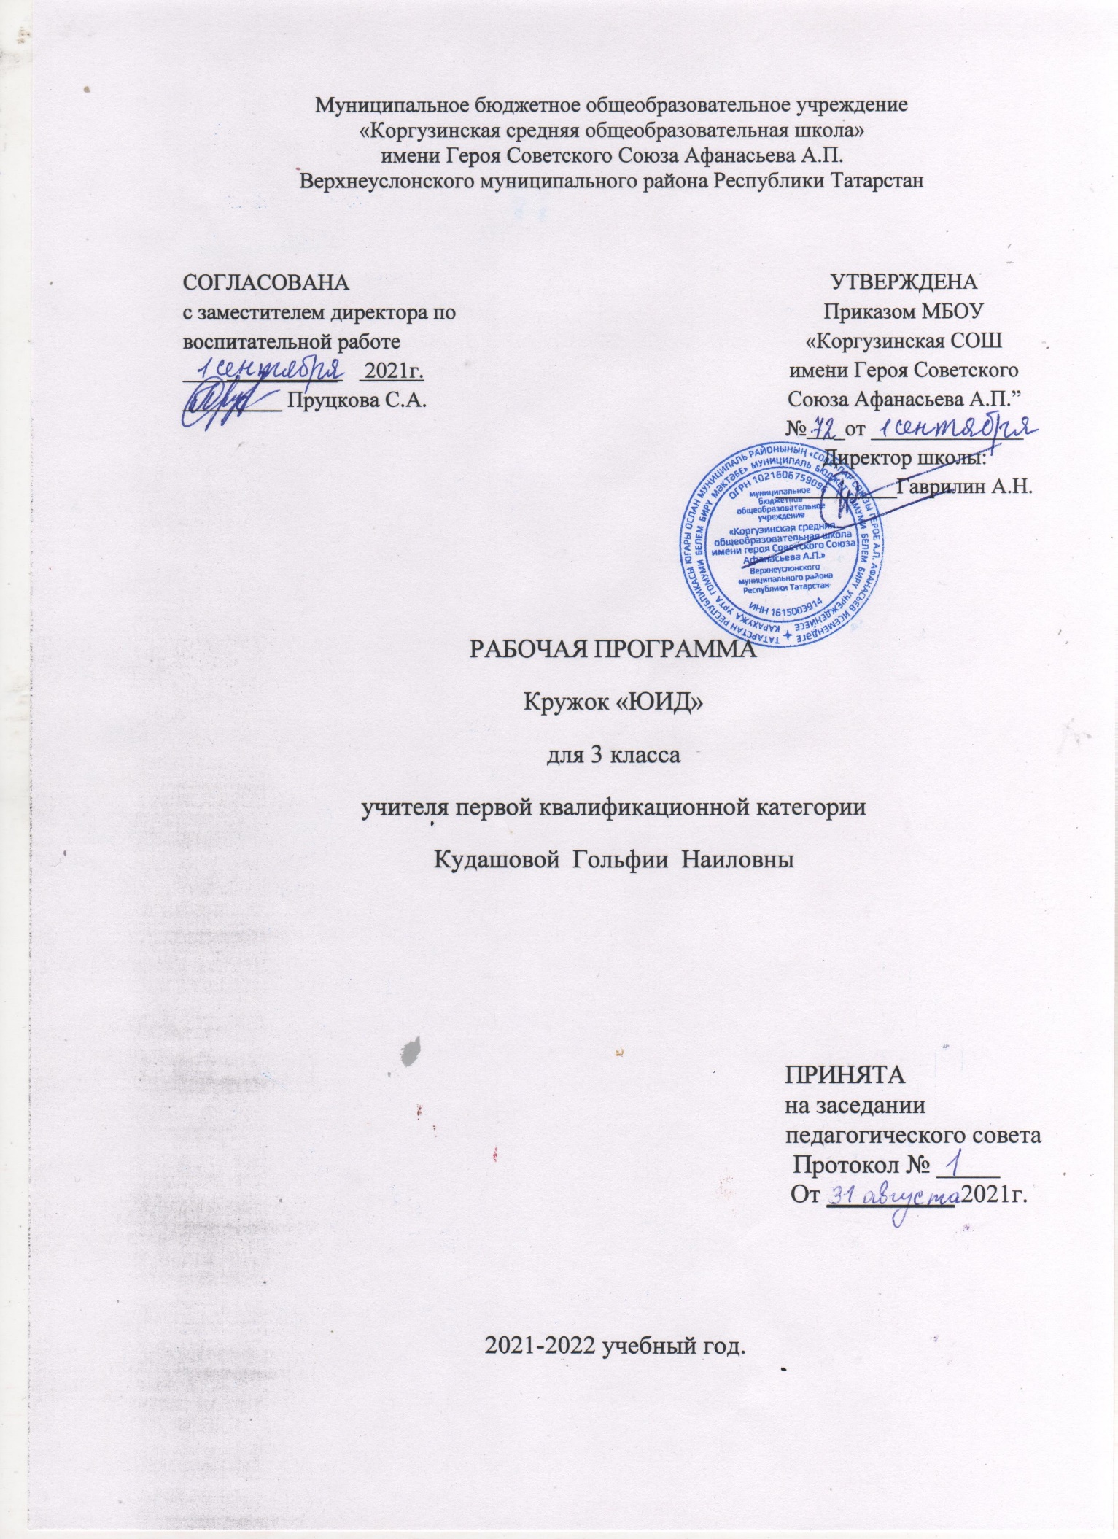

Программа кружка «Юные инспектора движения» (ЮИД).
«Дорожный Дозор»

Пояснительная записка.

Из года в год увеличивается поток автомобилей на дорогах, что создает объективную реальность возникновения дорожно-транспортных происшествий. Причем, несчастные случаи все чаще происходят не на больших транспортных магистралях, а на маленьких дорогах, рядом с остановками, а иногда и во дворе дома. И, к сожалению, зачастую причиной дорожно-транспортных происшествий бывают дети.
Это происходит потому, что учащиеся не знают правил дорожной безопасности или нарушают их, не осознавая опасных последствий нарушений.
Донести эти знания до детей, выработать в детях потребность в соблюдении правил дорожного движения для самосохранения - в этом и состоит задача учителя и кружка ЮИД.
Общение с сотрудниками ГИБДД, беседы и игры на данную тему в непринужденной обстановке производит на детей более сильное впечатление, чем традиционный урок. В атмосфере общего творчества все усваивается намного легче, поэтому полезно устраивать конкурсы рисунков, сочинений, проблемные ситуации.
Конкурсы шоу – программ по агитации дорожно-транспортной безопасности дают возможность детям проявить свои творческие способности. Умение донести до других информацию, которую ты знаешь в творческой форме, не такое уж легкое дело, а главное интересное.
Соревнования по фигурному вождению велосипеда с соблюдением правил дорожного движения дают возможность проявить себя на практике.
В том случае, когда учащийся чувствует себя водителем, отвечающим за положение на проезжей части дороги, помогает сознательней оценивать поведение пешехода и быть более требовательным к себе. Причем, знание основ медицинских знаний и умение оказывать первую медицинскую помощь в аварийной ситуации помогает учащимся уверенней чувствовать себя в жизни.
В конце курса дать возможность детям проверить свои знания и умения на школьных соревнованиях «Безопасное колесо» является лучшей проверкой работы данного кружка.

Главные принципы:
1. Деятельность кружка не должна нарушать учебного процесса школы.
2. Использование наглядного пособия, ИКТ и всех средств наглядности.
3. Предполагает постепенное усложнение материала.
4. Добровольность участия в данном виде деятельности.
5. Активность и творческий подход к проведению мероприятий.
6. Доброжелательная и непринужденная обстановка работы кружка.

Цель:
Охрана жизни и здоровья юных граждан, защита их прав и законных интересов путем предупреждения дорожно-транспортных происшествий используя различные формы деятельности.

Задачи:
1. Закрепление полученных знаний по ПДД учащимися на классных часах и углубление их.
2. Выработка навыков поведения на улице, дороге, перекрестках через решение проблемных ситуаций, игровые моменты, пропаганду безопасности движения.
3. Обучение грамотным действиям в непредвиденных чрезвычайных ситуациях на дороге.
4. Практическое закрепление знаний и умений по правилам вождения велосипеда на специально отведенной площадке.
5. Воспитание ответственного образцового участника дорожного движения, активного агитатора безопасности дорожного движения.
6. Сотрудничество с работниками ГИБДД в практической деятельности.

Основные методы, используемые для реализации программы кружка:
В обучении – практический, наглядный, словесный, работа с книгой, видеометод.
В воспитании – методы формирования сознания личности, методы организации деятельности и формирования опыта общественного поведения, методы стимулирования поведения и деятельности.

Программа кружка «ЮИД» относится к социально-педагогической направленности: создаются условия для социальной практики ребенка в его реальной жизни, накопления нравственного и практического опыта.

Работа кружка «ЮИД» основывается на различных видах деятельности:
- Создание уголка безопасности дорожного движения;
- Изучение правил дорожного движения и пропаганда их в классах;
- Встречи и беседы с инспектором ГИБДД;

- Встречи с медицинским работником, с целью изучения основ медицинских знаний и применения знаний на практике;
- Проведение практических занятий по вождению велосипеда;
- Участие в различных конкурсах по профилактике дорожно-транспортной безопасности;
- Проведение игр, конкурсов, соревнований в школе.
Основные формы деятельности кружка по данной программе: обучение, применение знаний на практике через практические занятия, соревнования,
игры, практическая работа по проведению пропаганды безопасности дорожного движения через конкурсы, викторины, шоу-программы.

В работе кружка участвуют учащиеся 3 - 5 классов. Создается актив детей для оказания помощи изучения ПДД во всех классах начального и среднего звена через агитацию, пропаганду, конкурсы, игры, соревнования.
Занятия проводятся 1 раз в неделю по 1 часу.

Развитие значимых для данной деятельности личностных качеств:
- Самостоятельности в принятии правильного решения;
- Убежденности и активности в пропаганде добросовестного выполнения правил дорожного движения, как необходимого элемента сохранения своей жизни;
- Внимательности и вежливости во взаимоотношениях участников дорожного движения;
- Здорового образа жизни и навыка самостоятельного физического совершенствования.
- Основная часть работы кружка полагается на подготовку детей к соревнованиям «Безопасное колесо»

Учащиеся должны:
знать:
- правила дорожного движения, нормативные документы об ответственности за нарушение ПДД;
- серии дорожных знаков и их представителей;
- способы оказания первой медицинской помощи;
- техническое устройство велосипеда.

уметь:
- работать с правилами дорожного движения, выделять нужную информацию;
- работать по билетам, предложенным газетой «Добрая дорога детства»;
- читать информацию по дорожным знакам; оценивать дорожную ситуацию;
- оказывать первую медицинскую помощь пострадавшему;
- управлять велосипедом.
иметь навыки:
- дисциплины, осторожности, безопасного движения как пешехода, пассажира, велосипедиста;
- взаимной поддержки и выручки в совместной деятельности;
- участия в конкурсах, соревнованиях.
- активной жизненной позиции образцового участника дорожного движения.

Содержание программы.

34 часов – 1 час в неделю.
Тема 1.
Введение в образовательную программу кружка.

Теория.
Цели, задачи кружка ЮИД. Утверждение программы. Организационные вопросы (структура отряда, положение, обязанности). Оформление уголка «Дорога, транспорт, пешеход».
Практика.
Оформление уголка «Дорога, транспорт, пешеход».

Тема 2.
История правил дорожного движения.

Теория.
История и развитие Правил дорожного движения. Информация о первом светофоре, автотранспорте, велосипеде, дорожных знаках…
Практика.
Составление викторины по истории ПДД в уголок для классов.

Тема 3.
Изучение правил дорожного движения.

Теория.
Правила дорожного движения в России. Общие положения. Обязанности пешеходов, водителей, велосипедистов и пассажиров. Проблемы безопасности движения, причины дорожно-транспортных происшествий.

ПДД для пешеходов – правосторонне движение, правила перехода дороги, места перехода проезжей части дороги. Обход стоящего транспорта у обочины. Движение пеших групп и колонн. Регулируемые и нерегулируемые перекрестки. Средства регулирования движения. Знаки.

ПДД для пассажиров – виды общественного транспорта, посадочные площадки и дорожные знаки, правила поведения в салоне транспорта, перевоз грузов. Взаимовежливые отношения пассажиров и водителя.

ПДД для велосипедистов – дорожные знаки, техническое состояние велосипеда, движение групп велосипедистов. Разметка проезжей части дороги. Остановка и стоянка транспортных средств. Влияние погодных условий на движение транспортных средств. Тормозной и остановочный пути.
Дорожные знаки и их группы: предупреждающие, запрещающие, предписывающие, информационно-указательные, сервиса, приоритета, дополнительной информации. Значение отдельных дорожных знаков.

Практика.
Решение задач, карточек по ПДД, предложенные газетой «Добрая Дорога Детства».
Встречи с инспектором ГИБДД по практическим вопросам.
Разработка викторины по ПДД в уголок.
Проведение занятия в начальной школе «Азбука дороги», «Сами не видят, а другим говорят».
Помощь начальным классам в создании схемы «Безопасный путь Дом-школа-дом».
Участие в конкурсах по правилам ДД.

Тема 4.
Основы оказания первой медицинской доврачебной помощи.

Теория.
Первая помощь при ДТП. Информация, которую должен сообщить свидетель ДТП. Аптечка автомобиля и ее содержимое.
Раны, их виды, оказание первой помощи.
Вывихи и оказание первой медицинской помощи.
Виды кровотечения и оказание первой медицинской помощи.
Переломы, их виды. Оказание первой помощи пострадавшему.
Ожоги, степени ожогов. Оказание первой помощи.
Виды повязок и способы их наложения.
Обморок, оказание помощи.
Правила оказания первой помощи при солнечном и тепловом ударах.
Оказание первой медицинской помощи при сотрясении мозга.
Транспортировка пострадавшего, иммобилизация.
Обморожение. Оказание первой помощи.
Сердечный приступ, первая помощь.
Практика.
Встречи с медицинским работником по практическим вопросам.
Наложение различных видов повязок. Оказание первой помощи при кровотечении. Оказание первой помощи при ушибах, вывихах, ожогах, обморожении, переломах, обмороке, сердечном приступе.
Транспортировка пострадавшего.
Ответы на вопросы билетов и выполнение практического задания.
Тема 5.
Фигурное вождение велосипеда.

Теория.
Изучение схемы расположения препятствий в автогородке. Изучение каждого препятствия отдельно.
Препятствия:
- змейка;
- восьмерка;
- качели;
- перестановка предмета
- слалом;
- рельсы «Желоб»;
- ворота с подвижными стойками;
- скачок;
- коридор из коротких досок.

Практика.
Прохождение отдельных препятствий на велосипеде.
Фигурное вождение велосипеда в автогородке в целом.

Тема 6.
Вопросы страхования.

Теория.
Понятие «страхование», «страхователь», «страховой случай», «страховщик».
Виды, формы, отрасли страхования. Крупные страховые компании. Страховой полис. Договор по страхованию. Страхование от несчастных случаев. Страхование автогражданской ответственности.

Практика.
Решение билетов для закрепления полученных знаний.

Тема 7.
Традиционно-массовые мероприятия.

Практика.
Подготовка и проведение игры «Зеленый огонек» в начальных классах.
Подготовка и проведение «Недели безопасности» (по особому плану).
Подготовка и проведение игр по ПДД в классах.
Подготовка и проведение соревнования «Безопасное колесо» в школе.
Выступление в классах по пропаганде ПДД.
Подготовка и участие в конкурсе агитбригад по ПДД.
Подготовка и участие в районном конкурсе «Безопасное колесо».
Участие в различных конкурсах по ПДД (конкурсы рисунков, плакатов, стихов, газет, сочинений…)

Методическое обеспечение программы Кружка «ЮИД».

Деятельность кружка «ЮИД» строится по методике коллективной творческой деятельности (КТД).
Конкретные методы, используемые при реализации программы:
- в обучении - практический (практическая работа в библиотеках, практическая работа при оказании первой медицинской помощи, вождение велосипеда); наглядный (изучение правил ДД, демонстрация дорожных знаков, таблиц по оказанию первой помощи, аптечки…); словесный (как ведущий-инструктаж, беседы, разъяснения); работа с книгой ( чтение, изучение, составление плана, поиск ответа на вопрос); видеометод (просмотр, обучение).
- в воспитании – методы формирования сознания личности, направленные на формирование устойчивых убеждений (рассказ, дискуссия, этическая беседа, пример); методы организации деятельности и формирования опыта общественного поведения (воспитывающая ситуация, приучение, упражнения); методы стимулирования поведения и деятельности (соревнования, поощрения).

В практической работе по реализации программы можно использовать следующие формы деятельности:
1. Викторина «Олимпиада автоэрудитов (по истории ПДД).
2. Создание ситуации выбора ( разбор дорожно-транспортных происшествий).
3. Уроки творчества (составление викторин, сочинение писем водителю, стихов по ПДД, рисование рисунков, плакатов, выступление с агитбригадами)
4. Соревнования, состязания (по вождению велосипеда, по оказанию первой медицинской помощи пострадавшему в ДТП).
5. Час вопросов и ответов (встречи с инспектором ГИБДД, медсестрой, работа в группах).
6. Викторины, конкурсы, кроссворды.
7. Игра «Да – нет» (при проверке знаний по правилам ДД).
8. Проведение «минуток» по профилактике несчастных случаев на дороге в группе, в своих классах.
9. Составление схемы «Безопасный маршрут Дом – школа – дом» в начальных классах.
10. Различные методические разработки игр, мероприятий, конкурсов, викторин по ПДД.

Занятия проводятся в кабинете.
Техническое оснащение:
- компьютер с экраном и проектором;
- магнитофон;
- плакаты по ПДД;
- препятствия из автогородка.
Методическое:
- билеты по ПДД, страхованию, медицине.
- рисунки ребят с конкурсов по ПДД.
- разработки проведения различных игр, конкурсов, викторин, театрализованных представлений
- программа по изучению правил дорожного движения в школе 1-9 кл.
- методические рекомендации по организации профилактики детского дорожно-транспортного травматизма.
- методические пособия для изучения ПДД по программе в классах.
- видеоматериалы для проведения пропаганды изучения ПДД в начальных классах
- видео игра «Не игра» по ПДД.
Подведение итогов осуществляется путем конкурсных встреч, проводимых по специальному плану на основе положения о Российском смотре «Безопасное колесо».
Критериями выполнения программы служат: активность участия детей в пропаганде, в конкурсах, в мероприятиях данной направленности, проявление творчества, самостоятельности.

Календарно - тематическое планирование.
№ п/п | Наименование занятия | Теория | Практика | Дата
 |  |  |  | Календ. | Фактич.
1 | Вводное занятие. Цели, задачи. | 0,5 | 0,5
2 | Оформление уголка. | 0,5 | 0,5
3 | Правила дорожного движения. Основные термины и понятия. | 0,5 | 0,5
4 | Права, обязанности и ответственность участников ДД. | 0,5 | 0,5
5 | Решение карточек с билетами по ПДД |  | 1
6 | ПДД. Дорожные знаки. Элементы улиц и дорог. Перекресток.. | 0,5 | 0,5
7 | Велосипед. Правила движения велосипедиста и мопедиста. | 0,5 | 0,5
8 | Дорожная разметка. Решение карточек | 1 | 2
9 | Подготовка к проведению игра «Зеленый огонек» в начальных классах. | 0,5 | 0,5
10 | Проведение игры «Зеленый огонек» |  | 1
11 | Подведение итогов. | 1
12 | Первая медицинская помощь. Виды кровотечений. Способы наложения повязок. | 1
13 | Первая медицинская помощь. Виды кровотечений. Способы наложения повязок. Практическое занятие. |  | 1
14 | Подготовка к проведению «Недели безопасности движения» в школе. | 1
15 | Проведение «Недели безопасности движения» (по особому плану). |  | 1
16 | История Правил дорожного движения. | 1
17 | Правила дорожного движения. Решение карточек. Встреча с инспектором ГИБДД. |  | 2
18 | ПДД. Регулировка движения на перекрестке. | 0,5 | 0,5
19 | Страхование. Подготовка к соревнованиям «Безопасное колесо». | 0,5 | 0,5
20 | Дидактические игры при изучении ПДД. |  | 2
21 | Проведение пропаганды изучения ПДД в нач. классах. |  | 2
22 | Решение карточек по ПДД. |  | 2
23 | Медицина. Раны, вывихи, переломы, ожоги, отравления. Первая помощь |  | 1
24 | Взаимопроверка, подготовка к Соревнованиям «Форт ГАИ» |  | 1
25 | Подготовка и проведение школьных соревнований «Безопасное колесо» | 1 | 1
26 | Фигурное вождение на велосипеда
27 | Выступление в классах по пропаганде ПДД. |  | 1
28 | Фигурное вождение на велосипеде. |  | 1
29 | Подготовка к соревнованию «Безопасное колесо» |  | 1
 | Итого: | 34 часа.

